**Java Term Project 보고서**

**-일식이의 30일간 육성 프로젝트- 일식이조**

**201635963 문지은 201636005 오수현**

1. **프로그램 개요**

프린세스 메이커의 간략∙개정판인 프로그램(이하 게임)으로 캐릭터의 행동을 결정함으로 캐릭터를 육성하는 게임입니다. 선택지는 운동, 공부, 휴식의 세 분야가 있으며 각 분야 별 세 가지 선택지가 있습니다. 본 게임은 복잡한 로직을 이용한 스테이터스 변화 뿐 만 아니라 세 가지의 게임 또한 구현하였습니다. 게임은 행동의 분야 별로 다르게 배정하였습니다. 총 30회의 행동 결정이 완료되면 행동에 따라 변화한 스테이터스에 맞춰 캐릭터의 삶이 어땠는지 결과를 보여줌으로 끝납니다.

1. **프로그램 구성**
   1. 화면 구성
      1. MainFrame

|  |  |  |  |  |  |
| --- | --- | --- | --- | --- | --- |
| **namePanel** | **leftPanel** | **centerPanel** | **rightPanel** | | |
| nameLabel  nameField  nameButton | statusPanel | imageLabel | activityPanel | | |
| fatLabel  fatText  muscleLabel  muscleText  satietyLabel  satietyText  fatigueText  fatigueLabel  pleasureLabel  pleasureText | exercisePanel | studyPanel | relaxPanel |
| healthPTButton  sportsButton  militaryArtsButton | physicsButton  foodNutritionButton  healthCareButton | eatingButton  yoloButton  doingNothingButton |

* + 1. OutFrame

|  |
| --- |
| **outPanel** |
| spaceLabel1  playerNameLabel  playerTitleLabel1  playerTitleLabel2  playerTitleLabel3  spaceLabel2 |

* 1. 상속 관계

|  |  |  |  |
| --- | --- | --- | --- |
| **level 0** | Activity | | |
| **level 1** | Exercise | Study | Relax |
| **level 2** | HealthPT | Physics | Eating |
| Sports | FoodNutrition | YOLO |
| MilitaryArts | HealthCare | DoingNothing |

1. **프로그램 화면 설명**
   1. 첫 실행 화면

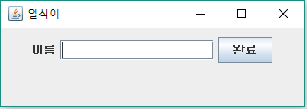

텍스트 칸에 문자를 입력하고 완료 버튼을 누르면 다음 화면으로 넘어갑니다.

* 1. 메인 실행 화면

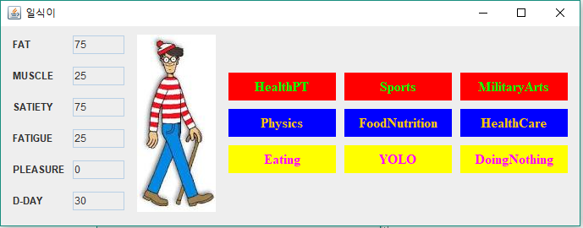

스테이터스 수치는 위의 값으로 초기화 되어 있으며 행동에 따라 수치가 변할 예정입니다. 행동 별 실행 수 또한 수치 변화치에 영향을 줍니다. 날짜는 30일에서 점점 감소하며 0일이 되면 종료 화면으로 넘어갑니다. 행동 버튼들은 같은 분야 별로 색을 통일시켰으며 색의 삼원색과 그 보색을 이용하여 화려함을 부여했습니다.

* 1. 행동 실행 화면

행동에 따라 그림의 화면이 변합니다. 또한 스테이터스 수치에 변동이 있으며 D-Day도 감소합니다.

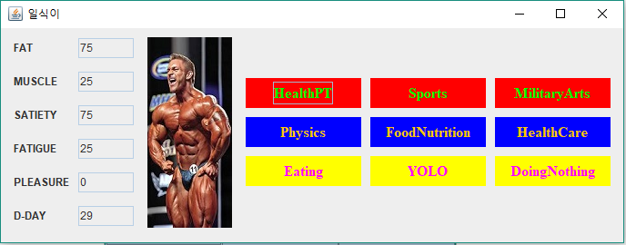

HealthPT를 선택한 화면입니다.

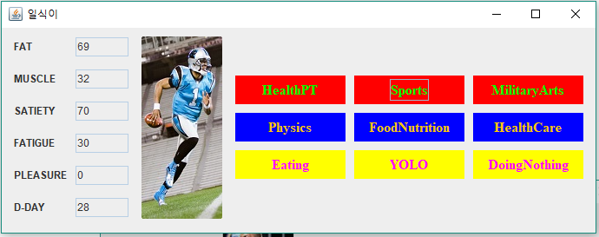

Sports를 선택한 화면입니다.

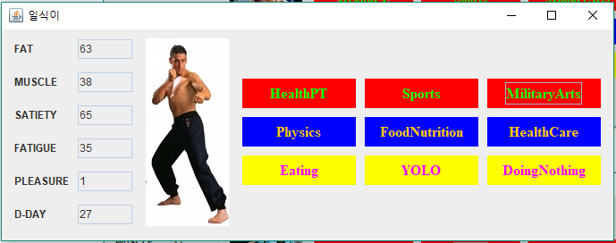

MilitaryArts를 선택한 화면입니다.

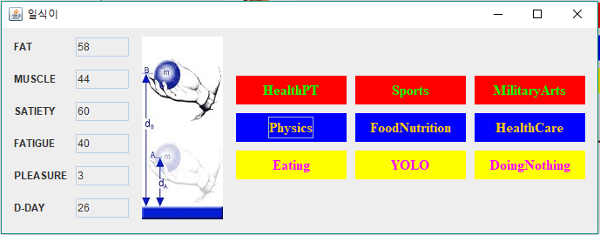

Physics를 선택한 화면입니다.

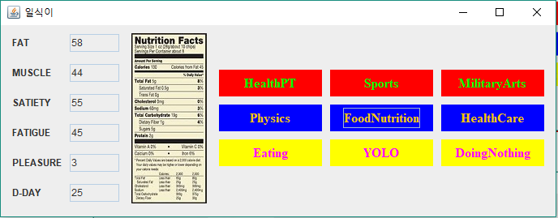

FoodNutrition을 선택한 화면입니다.

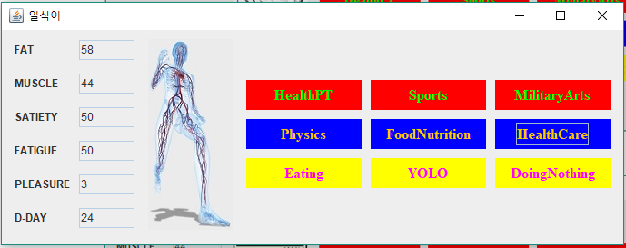

HealthCare를 선택한 화면입니다.

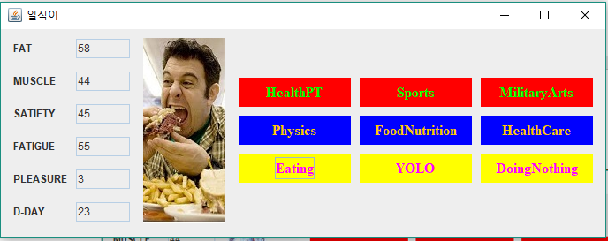

Eating을 선택한 화면입니다.

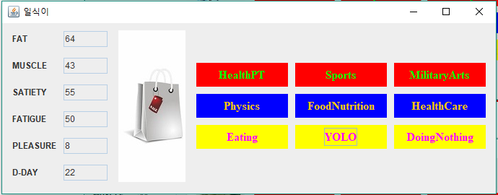

YOLO를 선택한 화면입니다.

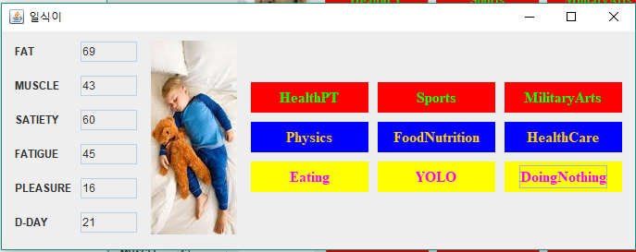

DoingNothing을 선택한 화면입니다.

* 1. 게임 화면

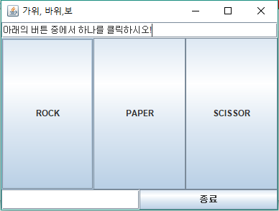

운동을 할 경우 실행되는 게임입니다. 좌측 하단에 가위바위보의 결과가 나타납니다.종료 버튼을 누르면 게임에서 벗어날 수 있습니다.

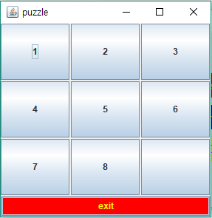

간단한 퍼즐 게임입니다. exit 버튼을 누르면 게임에서 벗어날 수 있습니다.

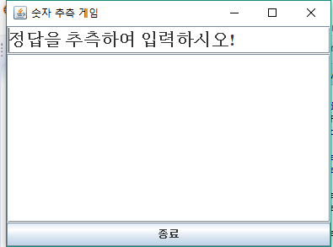

숫자 추측 게임입니다. 숫자를 입력하면 값을 비교하여 정답 여부를 판별합니다. 종료 버튼을 누르면 게임에서 벗어날 수 있습니다.

* 1. 종료 화면

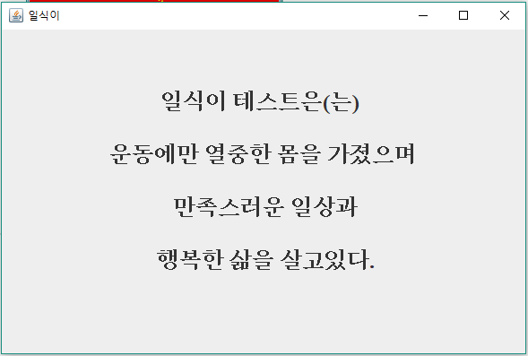

큰 글씨 크기와 굵은 글씨, 가운데 정렬로 읽기에 무난하게 구성하였습니다.

1. **어려웠던 점 및 해결 방법**
   1. 메인 화면에서 행동 버튼을 클릭할 시 스테이터스의 수치 변화를 주는 등 많은 이벤트가 있으며 이벤트에서 사용하는 변수가 매우 많아 적절한 방식의 이벤트 처리 작성이 어려웠다. 처음에는 깔끔한 구성을 위해 독립 클래스 이벤트를 작성하였으나 필요한 변수나 이벤트를 적용시킬 대상이 해당 클래스에 없어서 문제가 생겼었다.

→내부 클래스에 이벤트를 작성하였으며 대부분의 객체들은 private 필드로 선언했다.

* 1. 메인 실행 화면에서 스테이터스가 전부 같은 Label에 넣었더니 행동에 따라 수치가 변화하지 않았으며 배치 또한 깔끔하지 않았습니다.

→스테이터스 값은 Label로 하고 수치는 값을 입력할 수 없는 TextField로 구성하여 수치 변화가 가능하게 하였습니다. Label과 TextField를 GridLayout으로 일정한 크기로 배열되게끔 하였습니다.

* 1. 처음 게임을 구성했을 때는 이름을 입력하는 시작 창, 게임 실행하는 메인 창, 결과가 나오는 종료 창으로 생각했는데 다른 창으로 넘어가는 것과 다른 창을 열면서 기존 창을 닫는 방법의 구현을 하지 못해 한 화면에 여러 창이 켜져 있거나 다음 창으로 넘어가질 못했습니다.

→메인 창의 생성자에 시작 창의 소스를 넣고 그 소스의 실행이 끝나면 remove와 setVisible(false)로 시작 창의 패널을 없앤 후 메인 창의 패널을 넣음으로써 첫번째 창 변환을 하였습니다. 다음 창 변환은 무난하게 반복이 끝나면 dispose()로 메인 창을 닫고 다음 창을 생성합니다. 게임 창에서도 종료 버튼을 누르는 것으로 dispose() 이벤트를 처리함으로 깔끔하게 메인 창만 남을 수 있도록 하였습니다.

* 1. 행동에 따른 이미지 변화를 주려 했으나 이미지를 없애고 새로 추가하는 방식으로는 해결되지 않았습니다.

→이미지의 주소를 절대 경로로 지정하지 않고 주소 변수를 이용함으로 변수 값만 변경하도록 했습니다. 다만 구성이 오류가 나기 쉬운 부분이기 때문에 try-catch 문 안에 소스를 작성하였습니다.

* 1. 모든 창들이 좌측 상단에 있어 보기 불편한 점이 있었습니다.

→화면의 크기를 추출하여 화면의 정 가운데에 있게끔 구현하였습니다.

1. **앞으로의 개선할 방향 혹은 추가할 기능**
   1. 행동 마다 다른 게임 구현
   2. 행동 별 이미지 변화를 애니메이션으로 변환
   3. 보이지 않는 누적 값의 한계 설정
   4. 스테이터스 값의 세세한 변화나 행동 실행 수에 따른 칭호 부여
   5. 초반에 선택지를 만들어 그에 따른 캐릭터의 성별, 30일간의 목표, 기본 스테이터스 값 등 설정
   6. 숫자 추측 게임의 정답 랜덤화
   7. 보기 좋은 디스플레이
   8. 게임 특성이 들어나는 게임 아이콘